Консультация для родителей
«Расскажите детям о Светлой Пасхе»
Подготовила воспитатель: Борисова-Гладкова В.А.
19 апреля вся наша страна отмечает православный праздник – Светлая Пасха.
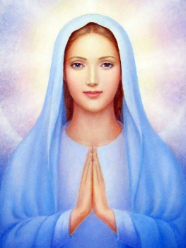
Воскресение Христово (Пасха) — это самый главный христианский праздник, установленный в воспоминание Воскресения Исуса Христа.
История праздника «Светлая Пасха»
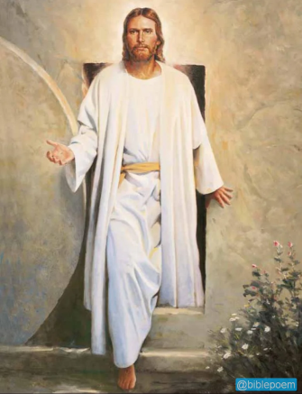
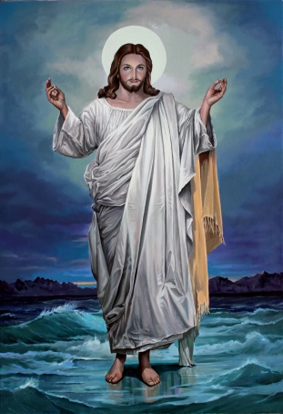
«Больше двух тысяч лет назад на земле жила девушка по имени Мария. Она была самой доброй, терпеливой, скромной, милосердной девушкой в мире и Господь за это пожелал сделать её Матерью своего сына. Его назвали Иисусом. Когда Он вырос, то понял, что хочет посвятить свою жизнь людям. Ведь Он очень их любил, как и Его Отец. Иисус стал путешествовать по стране и везде помогал всем, кто в этом нуждался. Он лечил больных, давал хлеб голодным, утешал тех, кто страдал и всем рассказывал о Боге и о том, как на самом деле нужно Ему служить. Вместе с Ним путешествовали 12 учеников, которых Он назвал апостолами. За то, что люди стали слушать слова Иисуса о Боге, завистники задумали погубить Его. Ведь они учили народ совсем другому. Среди учеников Спасителя оказался предатель — Иуда. За деньги он предал Христа. Иисус мог избежать ареста, но Он пожелал добровольно принять страдания, чтобы люди, благодаря Его жертве, были очищены от их дурных дел. Тогда они все смогут получить прощение и жить вечно. Когда Христа казнили, произошло солнечное затмение. Земля погрузилась в полную темноту на несколько часов. В ночь на воскресенье произошло страшное землетрясение и камень, который закрывал вход в пещеру, где положили Иисуса, отвалился. Оказалось, что Христос снова жив. Он явился своим ученикам, чтобы они узнали об этом и порадовались. Так появился праздник Воскресение Христово (Пасха)».
Пасхальные традиции
- В праздничный день принято христосоваться.
Христосоваться - обмениваться троекратными поцелуями в знак приветствия и поздравления с праздником Пасхи, говоря при этом: «Христос воскресе!» — "Воистину воскресе!"
- Печь на Пасху особые пасхальные куличи.
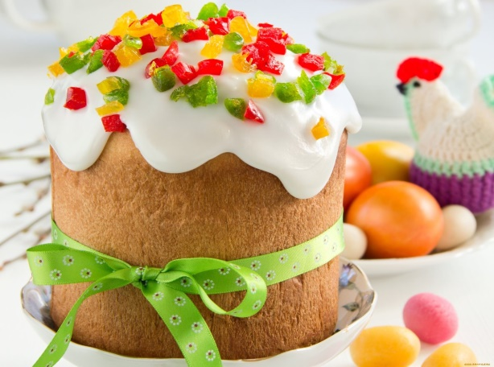
Пасхальные куличи — вкусный праздничный хлеб с изюмом, цукатами и прочими вкусностями, символизирующий хлеб жизни.
- На Пасху красят (крашенки) или расписывают (писанки) яйца.
Яйцо символизирует рождение новой жизни – так возродился Христос после распятия.
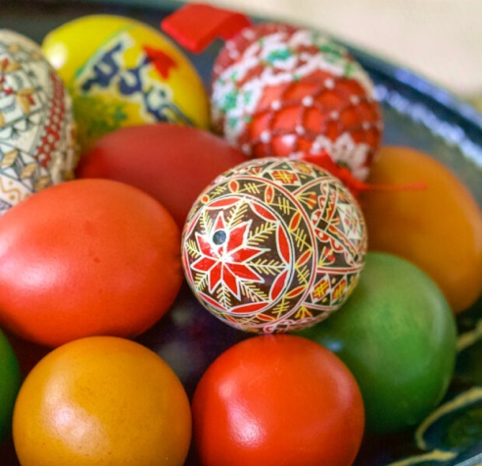
О традиции крашения яичек на Пасху есть красивая легенда. «После Воскресения Мария Магдалина отправилась в Рим, ко двору императора Тиберия, чтобы рассказать ему о чуде, происшедшем в Иерусалиме. К царю нельзя было приходить без подарка, но поскольку денег у Марии почти не было, она смогла купить лишь одно яйцо. Когда её впустили к императору, она протянула его Тиберию со словами: «Христос воскресе!». Император ответил, что поверит в это, если яйцо из белого станет красным. В ту же секунду яйцо в руках Марии покраснело. «Воистину воскресе!»,— воскликнул изумлённый царь». Так
появилось и известное пасхальное приветствие. Поэтому традиционная окраска пасхальных яиц — красная. Однако не возбраняется делать их какими угодно.
- На Пасху дарят друг другу крашеные или расписанные яйца, тем самым желая здоровья и многих лет счастливой жизни.

- Готовят творожную пасху.
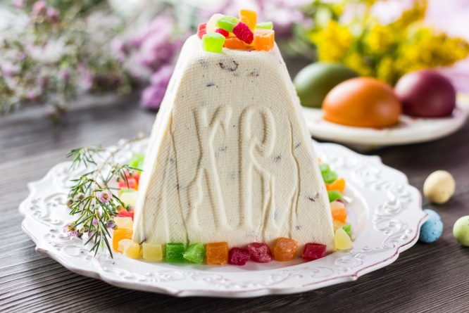
Творожная пасха - особое блюдо из творога, которое имеет форму усеченной пирамиды, что символизирует гроб, в котором совершилось величайшее чудо Воскресения. Поэтому на верхней стороне должны быть буквы «ХВ», означающие приветствие «Христос Воскресе!». На боковых сторонах пасочницы (формы) по традиции делаются изображения креста, копья, трости, а также ростков и цветов, символизирующих страдания и воскресение Иисуса Христа.
- Традиция освещать куличи и крашенки.
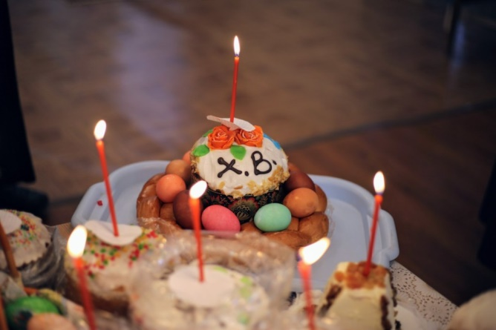
По древнему преданию, Иисус Христос после Своего воскресения приходил к апостолам во время их трапез. Среднее место оставалось не занятым, в середине стола лежал предназначенный Ему хлеб. Постепенно появилась традиция в праздник Воскресенья оставлять хлеб в храме. Таким стал кулич (от греч. kollikion – круглый хлеб). Его оставляли на особом столе, как это делали апостолы. Кулич и яйца обносятся во время крестных ходов вокруг храма. Имея во время пасхальной трапезы на столе освещенный кулич, мы имеем упование, что и в нашем доме невидимо присутствует воскресший Иисус Христос.
- Традиция разговляться освещенными продуктами после пасхального богослужения.
Разгове́ние – вкушение пищи животного происхождения по окончании поста.
- Традиция перед Пасхой в Чистый Четверг делать уборку в доме.
Чистый Четверг – народное название Великого Четверга Страстной седмицы (последних семи дней Великого поста).

